DAFTAR PUSTAKA
Al Washliyah, N. PENGEMBANGAN BAHAN AJAR MATEMATIKA KELAS V SD MENGGUNAKAN MODEL RME TERHADAP MOTIVASI BELAJAR SISWA Ahmad landong, supriyono, widia angraini br purba, Fanny alisha mrp, yuri ihza lazuardi.

Anggraini, W., & Hidayat. (2023). Pengembangan Bahan Ajar Berbasis Problem Based Learning Pada Materi KPK dan FPB di Kelas V SD. Jurnal Inovasi Penelitian, 919-930.

Arianto, A. (2016). Upaya meningkatkan hasil belajar matematika pada operasi perkalian dengan metode Lattice di SD Negeri 101891 Simpang Penara Kecamatan Tanjung Morawa Kabupaten Deli Serdang (Doctoral dissertation, IAIN Padangsidimpuan).

Arsyad, A. (2011). Media pembelajaran.

Dewi, D. F. (2022). Penerapan model investigasi kelompok meningkatkan hasil belajar siswa pada tema indahnya keragaman di negeriku kelas IV SD. Jurnal Pendidikan Dan Pembelajaran Terpadu, 4(1), 83-93.
Dinda Yarshal. 2015. Penerapan Model Problem Based Learning (PBL) Dalam Meningkatkan Aktivitas dan Hasil Belajar PPKn Pada Siswa Kelas IV MIN Medan Tahun 2014/2015.Jurnal TEMATIK. Program Studi Pendidikan Pascasarjana UNIMED Vol.5 No. 1.
Fatmala, F. W., Muzaki, A., & Pujilestari, P. (2019). Pengaruh Penerapan Lattice Multiplication Method Untuk Mengatasi Kesulitan Menyelesaikan Operasi Perkalian. Media Pendidikan Matematika, 6(2), 68-78.

Firdaus, C. C., Mauludyana, B. G., & Purwanti, K. N. (2020). Faktor-Faktor yang Mempengaruhi Motivasi Belajar di SD Negeri Curug Kulon 2 Kabupaten Tangerang. PENSA, 2(1), 43-52.

Galuh , N., Tono, K., & Nuddin, Z. (2013). Peningkatan Motivasi Belajar Menggunakan Multimedia Pada Pembelajaran Ipa Kelas V SDN 30 Pontianak Selatan. (Skripsi). FKIP, Universitas Tanjungpura Pontianak
Geometri. Jurusan Pendidikan Matematika, 15-19.
Habibah, N., & Napitupulu, S. (2021). Pengaruh Media Powerpoint Fitur Hyperlink Terhadap Hasil Belajar Matematika Siswa Pada Materi Bangun Datar Kelas III SD Negeri 101771 Tembung. Invention: Journal Research and Education Studies, 57-63.

Habsy, B. A., Christian, J. S., & Unaisah, U. (2024). Memahami Teori Pembelajaran Kognitif dan Konstruktivisme serta Penerapannya. TSAQOFAH, 4(1), 308-325.

Halim, R., Sukardi, S., & Endang Tri, P. (2022). Faktor-Faktor Yang Mempengaruhi Motivasi Belajar Siswa Sma Al-Hikmah Pulo Gadung, Jakarta Timur Selama Pandemi Covid-19. Jurnal Ekonomi dan Industri Krisnadwipay ana e, 23(2)..

Hidayat, & Siti, K. (2018). Pengembangan Desain Didaktis Pada Pembelajaran
Hidayat, M., Amintarti, S., & Rezeki, A. (2023). Pengembangan Booklet Jenis Tumbuhan Sumber Pakan Bekantan Di Kawasan Stasiun Riset Pulau Curiak. JUPEIS: Jurnal Pendidikan dan Ilmu Sosial, 2(1), 85-91.

Ilyasa, D. (2023). Upaya Guru PAI Dalam Meningkatkan Motivasi Belajar Peserta Didik Di Madrasah Diniyah Takmilyah Awaliyah (MDTA) Al Hidayah (Doctoral dissertation, Sekolah Tinggi Agama Islam Darul Falah Cihampelas Bandung Barat).

Kartika, A. G., & Sujarwo, S. (2023). Pengembangan Media Pembelajaran Komik Digital Bernuansa Budaya Jawa Pada Materi Geometri. Jurnal Penelitian Pendidikan MIPA, 8(1), 9-18.
Kepada Masyarakat (AJPKM) Volume, No 2, 2024.

Kresnadi, H. (2015). Peningkatan Hasil Belajar Matematika dengan Metode Lattice di Kelas III Sekolah Dasar. Jurnal Pendidikan dan Pembelajaran Khatulistiwa (JPPK), 4(1).

Landong, A. (2024). PENGEMBANGAN MEDIA PEMBELAJARAN MINIATUR 3D DALAM MENINGKATKAN KEAKTIFAN SISWA PADA PEMBELAJARAN TEMATIK TEMA 1 PERTUMBUHAN DAN PERKEMBANGAN MAKHLUK HIDUP KELAS III SDN 060925 MEDAN AMPLAS. Pendas: Jurnal Ilmiah Pendidikan Dasar, 9(2), 4291-4301.
Lestari, D. D., & Fadlan, M. N. (2024). PENGEMBANGAN MEDIA PEMBELAJARAN BERBANTUAN APLIKASI POWTOON UNTUK MENINGKATKAN KEMAMPUAN MENGEJA PERMULAAN PADA PESERTA DIDIK KELAS 1 SDN 104245 TUMPATAN. INDOPEDIA (Jurnal Inovasi Pembelajaran dan Pendidikan), 2(3), 893-902.
Lestari, I. (2018). Pengembangan bahan ajar matematika dengan memanfaatkan GeoGebra untuk meningkatkan pemahaman konsep. GAUSS: Jurnal Pendidikan Matematika, 1(1), 26-36.

Marhadi, S. N. L., Agustang, K., Upuolat, H., Alting, N. A., & Hasan, R. (2023). Analisis Jenis-jenis Bahan Ajar dalam Proses Pembelajaran. Amanah Ilmu: Jurnal Kependidikan Islam, 3(2), 67-74.

Matematika Di UPT SD NEGERI 064982 MEDAN. Amaliah: Jurnal Pengabdian

Maulana, I. M., Yaswinda, Y., & Nasution, N. (2020). Pengenalan konsep perkalian menggunakan media rak telur rainbow pada anak usia dini. Jurnal Obsesi: Jurnal Pendidikan Anak Usia Dini, 4(2), 512-519.

Moh. Miftahul Arifin, M.Pd.I. MOTIVASI dalam Pendidikan April . (2023).

Mujib, A., & Suparingga, E. PERKALIAN MODEL LATIS SEBAGAI ALTERNATIF MENGATASI KESULITAN SISWA DALAM OPERASI PERKALIAN BILANGAN ASLI. Alamat Penerbit/Redaksi, 4080.

Novi Mayasari, M.Pd & Dr.Johar Alimuddin, M.Pd Strategi Meningkatkan Motivasi Belajar Siswa Januari (2023)..

Nurafni, A., Pujiastuti, H., & Mutaqin, A. (2020). Pengembangan bahan ajar trigonometri berbasis kearifan lokal. Journal of Medives: Journal of Mathematics Education IKIP Veteran Semarang, 4(1), 71-80.

Nurhairunnisah, N., & Sujarwo, S. (2018). Bahan ajar interaktif untuk meningkatkan pemahaman konsep Matematika pada siswa SMA kelas X. sJurnal Inovasi Teknologi Pendidikan, 5(2), 192-203.

Putri, D. P., & Sukmawarti. (2022). Pengembangan Bahan Ajar Berbasis Permainan Tradisional Jawa Untuk Pemahaman Konsep Bangun Datar. Jurnal Penelitian Pendidikan MIPA, 6(2), 43-51. https://doi.org/10.32939/tarbawi.v15/1.336
Ramadani, F., Melisa, F., & Putri, D. A. E. (2023). Penerapan media pembelajaran terhadap motivasi siswa. Jurnal Binagogik, 10(2), 99-106.

Rangkuti, C. J. S., & Sukmawaarti.(2022). Problem Pemberian Tugas Matematika Dalam Pembelajaran Daring. IRJE Jurnal Ilmu Pendidikan,2(2), 565-572.

Rangkuti, Y. M., Al Idrus, S. I., Dewi, I., Manurung, N., Taufik, I., Landong, A., & Fadlan, M. N. (2024). Pelatihan dan Pembimbingan Media Pembelajaran Berbasis Aplikasi Canva Sebagai Media Pembelajaran di Yayasan Pedidikan Nurul Hasaniah. Archive: Jurnal Pengabdian Kepada Masyarakat, 3(2), 329-337.
Ria Alda & Hasanah. 2023. Analisis Model Project Based Learning Terhadap Kreativitas Siswa Pada Tema Benda-Benda di Sekitar Kita di Kelas V SD Negeri 067092 Medan. Jurnal Inovasi Penelitian Vol. 3 No. 9.
Sitohang, R. (2014). Mengembangkan bahan ajar dalam pembelajaran ilmu pengetahuan sosial (IPS) di SD. Jurnal Kewarganegaraan, 23(02), 13-24.

Sugiono.Metode Penelitian & Pengembangan 2019.

Sukmawarti, Hidayat dkk, (2024). Desain Virtualisasi Geometri Berbais

Warkintin, W., & Mulyadi, Y. B. (2019). Pengembangan Bahan Ajar Berbasis CD Interaktif Power Point Untuk Meningkatkan Hasil Belajar Siswa. Scholaria: Jurnal Pendidikan Dan Kebudayaan, 9(1), 82-92.

Yahya, A. Y., & Wibowo, A. (2023). PENGARUH METODE BERHITUNG TER HADAP HASIL BELAJAR MATEMATIKA PADA MATERI DASAR MATEMATIKA PERKALIAN SISWA KELAS IV DI SDIT KECAMATAN KARTASURA TAHUN PELAJARAN 2022/2023 (Doctoral dissertation, UIN Surakarta).

Yensy, N. A. (2020). Pelatihan metode perkalian alternatif bagi guru SD N 10 Pondok Kelapa. Dharma Raflesia: Jurnal Ilmiah Pengembangan dan Penerapan IPTEKS. 18(1), 35 – 46

Yudi Hari Rayanto & Sugianti. (2020). Penelitian Pengembangan Model ADDIE Dan R2D2: Teori Praktek, Indonesia: Lembaga Acedemic & Research Institute.

Zakariah, M. A., Afriani, V., & Zakariah, Μ. Κ. (2020). Metodologi Penelitian Kualitatif, Kuantitatif, Action Research, Research And Devolopment (R&D). Yayasan Pondok Pesantren Al Mawaddah Warrahmah Kolaka.

Zubaidah, M., & Kresnadi, H. (2015). Peningkatan hasil belajar matematika dengan metode Lattice di kelas III sekolah dasar. Jurnal Pendidikan dan Pembelajaran Khatulistiwa, 4(1), 1-17.

Zulvira, R. (2022). Pengembangan Bahan Ajar Interaktif Tematik Terpadu Menggunakan Steam Berbasis Lectora Di Kelas III SD. Jurnal Cakrawala Pendas, 8(4), 1273-1286.

Lampiran 1
LEMBAR OBSERVASI GURU MOTIVASI BELAJAR
SISWA KELAS IV SD NEGERI 106178 DESA BARU
TAHUN AJARAN 2025
Nama Guru : Fifi Dela Rizki, S.Pd
Guru Kelas : IV SD
Hari/tanggal : 8 Mei 2025
Keterangan :
1 (kurang)
2 (cukup)
3 (baik)
4 (sangat baik)
5 (sangat-sangat baik)
No | Indikator | Pernyataan | Skor
No | Indikator | Pernyataan | 1 | 2 | 3 | 4 | 5
1. | Terdapat keinginan untuk berhasil | - Siswa selalu menunjukkan semangat tinggi dalam belajar  - Berusaha memahami materi dengan baik.  - Siswa sering menunjukkan usaha dalam menyelesaikan tugas.  - Siswa berpartisipasi aktif dalam pembelajaran. |  |  |  | √  √ | √  √
2. | Memiliki dorongan untuk belajar | - Siswa menunjukkan rasa ingin tahu yang tinggi dengan sering bertanya kepada guru  - Siswa selalu antusias mengikuti pembelajaran dan berusaha memahami materi secara mandiri  - Siswa sering menunjukkan minat dalam belajar dengan mendengarkan penjelasan guru dengan baik  - Siswa sesekali menunjukkan dorongan untuk belajar |  |  |  | √  √  √ | √
3. | Punya harapan serta cita –cita | - Siswa sering berbicara tentang cita - citanya dengan penuh semangat  - Siswa memiliki cita - cita dan sesekali menceritakann ya kepada guru atau teman  - Siswa menunjukkan minat terhadap bidang tertentu dan berusaha belajar lebih giat dalam pelajaran yang mendukung cita -citanya.  - Siswa memiliki cita - cita tetapi jarang membicarakan nya atau belum menunjukkan usaha yang nyata untuk mencapainya.  - Siswa belum menunjukkan harapan atau cita -cita yang jelas dan tampak kurang tertarik ketika ditanya tentang masa depan. |  |  | √ | √  √ | √  √
4. | Menghargai proses pembelajaran | - Siswa selalu menunjukkan sikap sabar dan tekun dalam belajar, tidak mudah menyerah ketika menghadapi kesulitan  - Siswa menghormati guru dan teman saat proses pembelajaran berlangsung  - Siswa kadang - kadang menunjukkan sikap menghargai proses pembelajaran, tetapi masih cenderung terburu -buru dalam mengerjakan tugas atau kurang fokus saat belajar.  - Siswa terkadang kurang sabar saat mengalami kesulitan dan membutuhkan motivasi dari guru.  - Siswa kurang menghargai proses pembelajaran, sering tidak sabar dalam belajar. |  |  | √  √  √ | √  √
5. | Terdapat hal yang menarik saat pembelajaran | - Siswa terlihat sangat antusias mengikuti pembelajaran, menunjukkan ekspresi senang, serta aktif bertanya dan berpartisipasi dalam kegiatan belajar.  - Siswa sering menunjukkan ketertarikan dalam belajar  - Siswa terkadang menunjukkan minat terhadap pembelajaran,  - Siswa tampak kurang tertarik dengan pembelajaran, sering terlihat bosan, dan tidak banyak berpartisipasi. |  |  |  | √  √ | √  √
6. | Terdapat lingkungan belajar yang kondusif | - Siswa belajar dalam suasana yang nyaman dan tertib .  - Siswa selalu memperhatikan guru, serta bekerja sama dengan teman dalam tugas kelompok.  - Siswa dapat belajar dengan baik dalam lingkungan yang cukup nyaman dan tertib. |  |  |  | √ | √  √
 | Jumlah Total Maksimum |  | 125
 | Jumlah Total Skor Yang Diperoleh |  | 105
 | Presentase |  | 84%
 | Tingkat Presentase |  | 80-100%
 | Kreteria |  | Sangat Layak
$$\frac{125}{105} x 100=84 \%$$

Lampiran 2
LEMBAR KUESIONER (ANGKET) SESUDAH
SISWA KELAS IV SD Negeri 106178 DESA BARU
TAHUN AJARAN 2025
Nama : Akbar Hafiz Juna
No Absen : 1
Kelas : IV Sd
Hari/tanggal : 8 Mei 2025
Aturan menjawab angket:
- Pada angket ini terdapat 25 butir pernyataan. Berilah jawaban yang benar-benar cocok dengan pilihanmu.
- Jawaban jangan dipengaruhi oleh jawaban pernyataan lain maupun teman lain
- Catat tanggapan pada lembar jawaban yang tersedia dengan memberikan tanda checklist ( ✔ )sesuai keterangan pilihan jawaban
Keterangan pilihan jawaban:
1 : Tidak pernah
2 : Pernah
3 : kadang-kadang
4 : Sering
5 : Selalu
No | Indikator | Pernyataan | Pilihan jawaban
 |  |  | 1 | 2 | 3 | 4 | 5
1. | Terdapat  keinginan  untuk  berhasil | 1) Saya merasa lebih termotivasi untuk memahami materi setelah menggunakan Bahan Ajar Berbasis Ai  2) Saya merasa lebih percaya diri dalam mempelaja ri Matematika setelah menggunakan Metode Lattice.  3)Saya tetap berusaha menyelesaikan soal Metode Lattice meskipun ada tantangan. |  | √ | √  √
2. | Memiliki dorongan untuk berhasil | 1) Saya lebih bersemangat untuk meningkatkan pemahaman saya tentang Matematikasetelah menggunakan Metode Lattice.  2) Saya ingin lebih sering menggunakan Metode Lattice dalam pembelajaran perkalian karena membantu saya memahami materi.  3) Saya merasa lebih senang belajar Matematikasetelah menggunakan Metode Lattice.  4) Saya tidak mudah menyerah ketika mengalami kesulitan dalam memahami materi Matematika |  | √ | √  √ |  | √
3. | Punya harapan serta cita –cita | 1) Saya merasa pembelajaran Matematikadengan Metode Lattice membantu saya memahami materi  2) Saya merasa bahwa belajar dengan Metode Lattice membantu saya memahami pelajaran dengan lebih baik  3) Saya tetap semangat belajar meskipun mengalami kesulitan dalam memahami materi.  4) Saya berusaha meningkatkan kemampuan saya dalam belajar Matematika agar lebih baik. |  | √ | √ | √ | √
4. | Menghargai proses pembelajaran | 1) Saya tetap berusaha memahami materi meskipun mengalami kesulitan.  2) Saya tidak mudah menyerah saat menghadapi soal -soal yang sulit dalam LKPD berbasis AI Dengan Metode Lattice.  3) Saya merasa bahwa Bahan Ajar membantu membuat pembelajaran lebih menyenangkan.  4) Saya merasa lebih bersemangat untuk belajar setelah menyelesaikan Pembelajaran Perkalian dengan menggunakan Metode Lattice. |  |  | √  √ | √  √
5. | Terdapat hal yang menarik saat pembelajaran | 1) Saya merasa lebih tertarik untuk belajar Matematika setelah menggunakan Bahan Ajar Metode Lattice  2) Saya merasa lebih bersemangat untuk mengikuti pembelajaran karena menggunakan Bahan Ajar.  3) Saya ingin belajar lebih banyak karena merasa pembelajaran menjadi lebih menyenangkan. |  |  | √  √ | √
6. | Terdapat lingkungan belajar yang kondusif untuk siswa belajar. | 1) Saya merasa lebih tenang dan fokus saat belajar menggunakan Bahan Ajar.  2) Saya lebih sering berdiskusi dengan teman tentang materi yang dipelajari melalui Bahan Ajar dengan Metode Lattice. |  |  | √ | √
√

Lampiran 3 Lembar Validasi Ahli Materi (Sebelum Revisi)
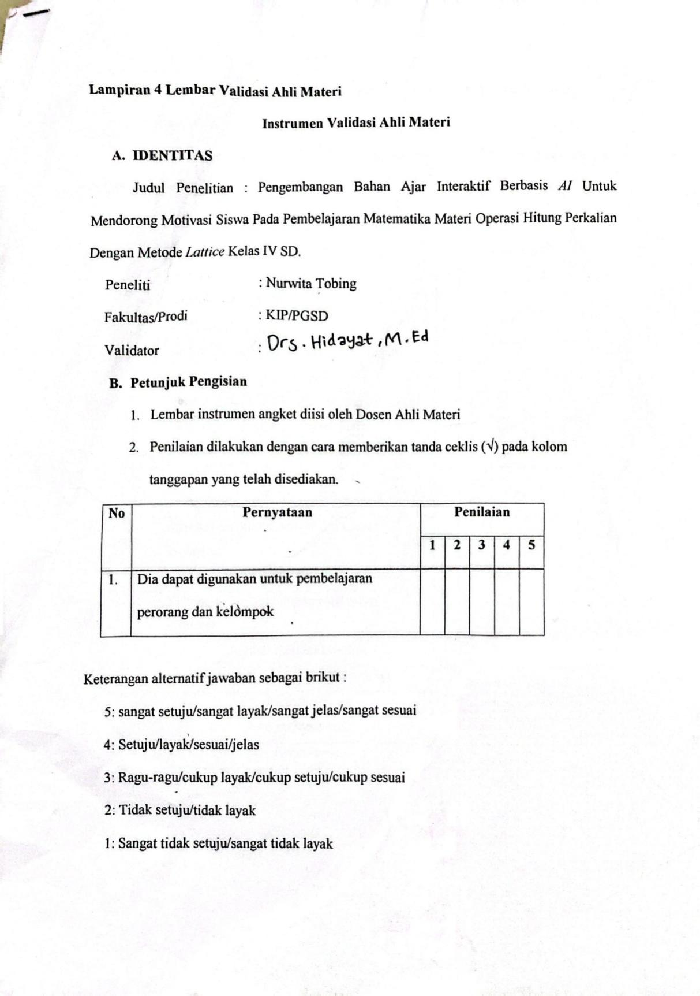
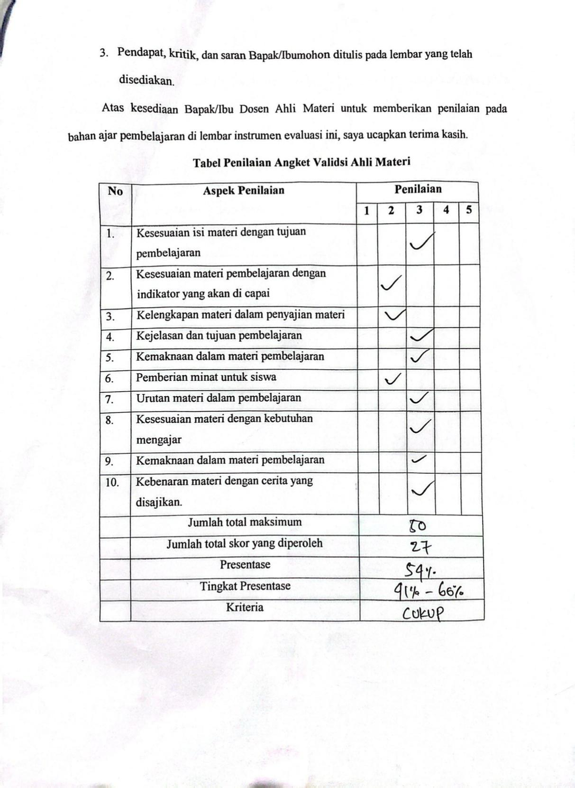

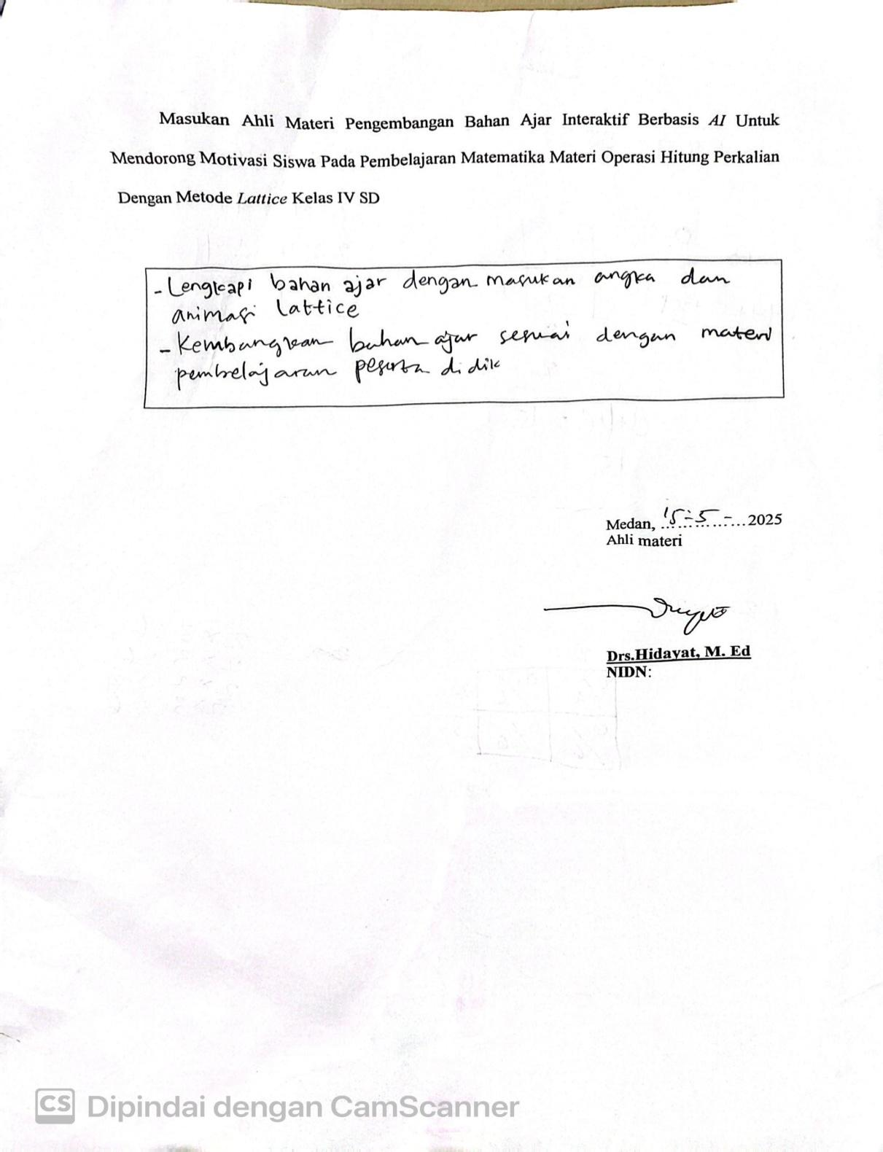

Lampiran 4 Lembar Validasi Ahli Materi (Sesudah Revisi)
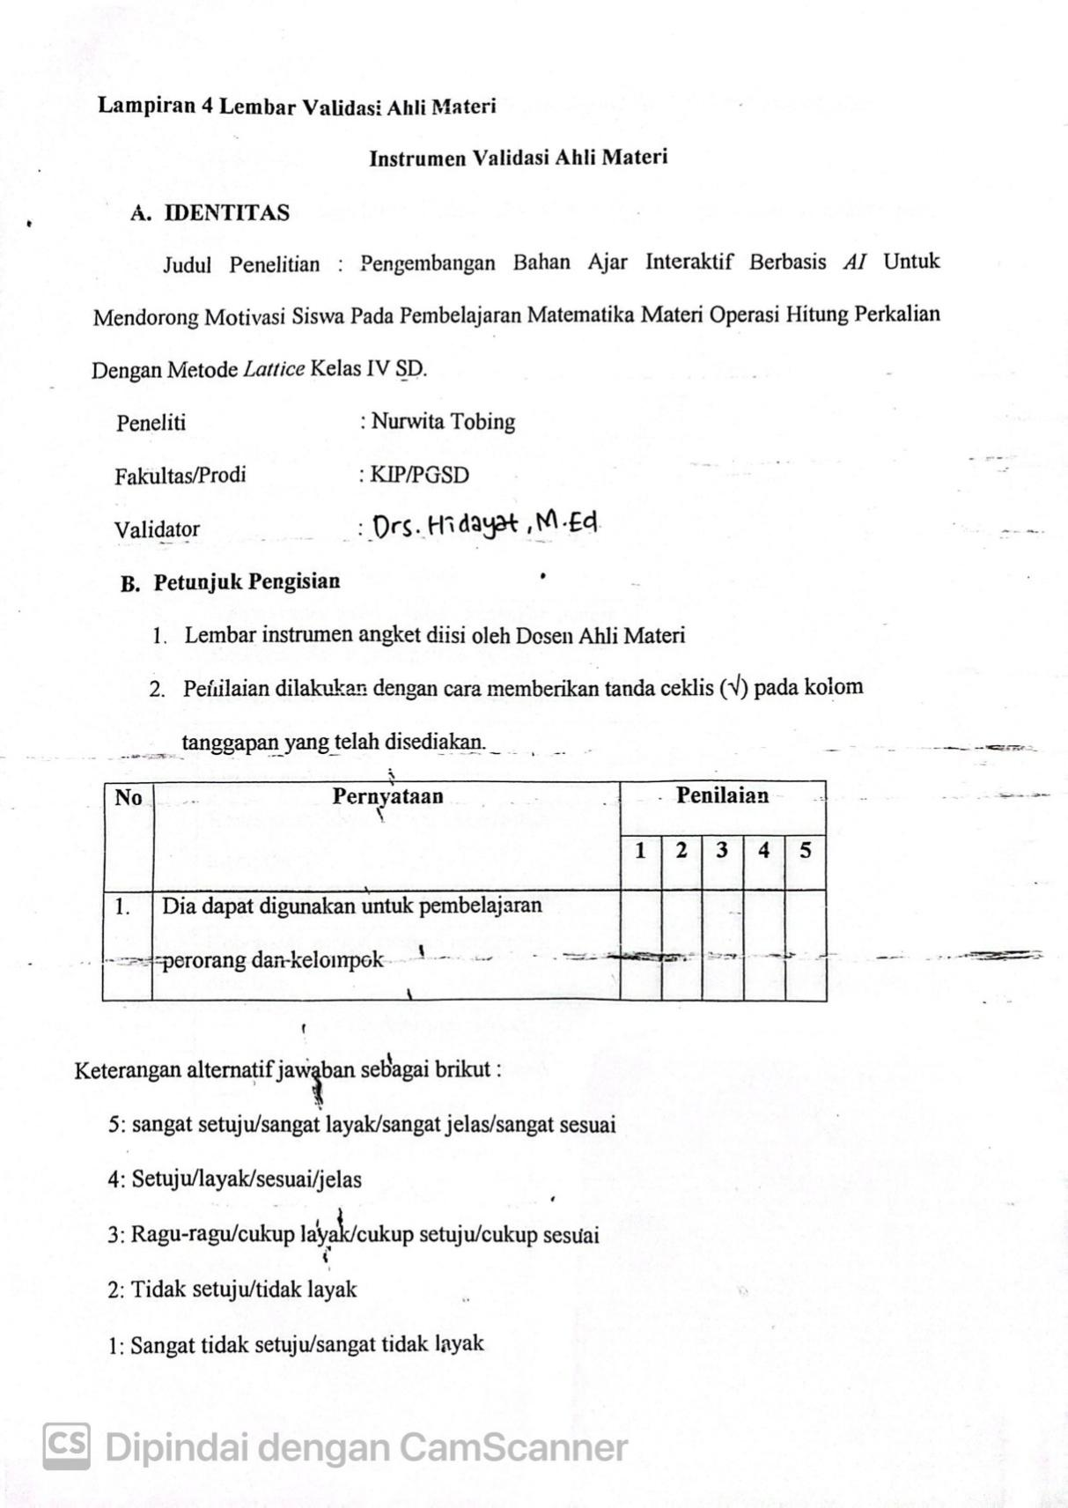
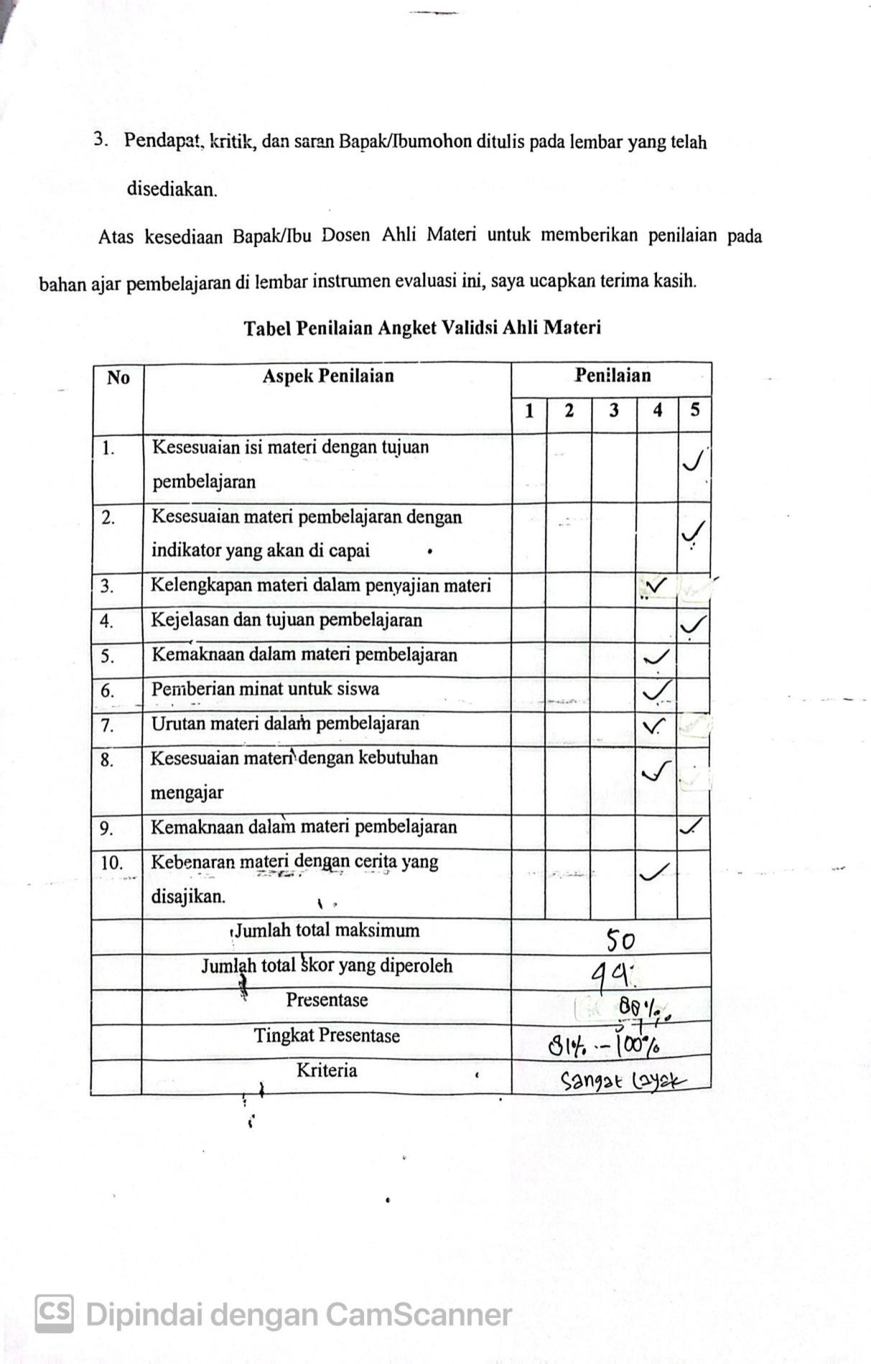
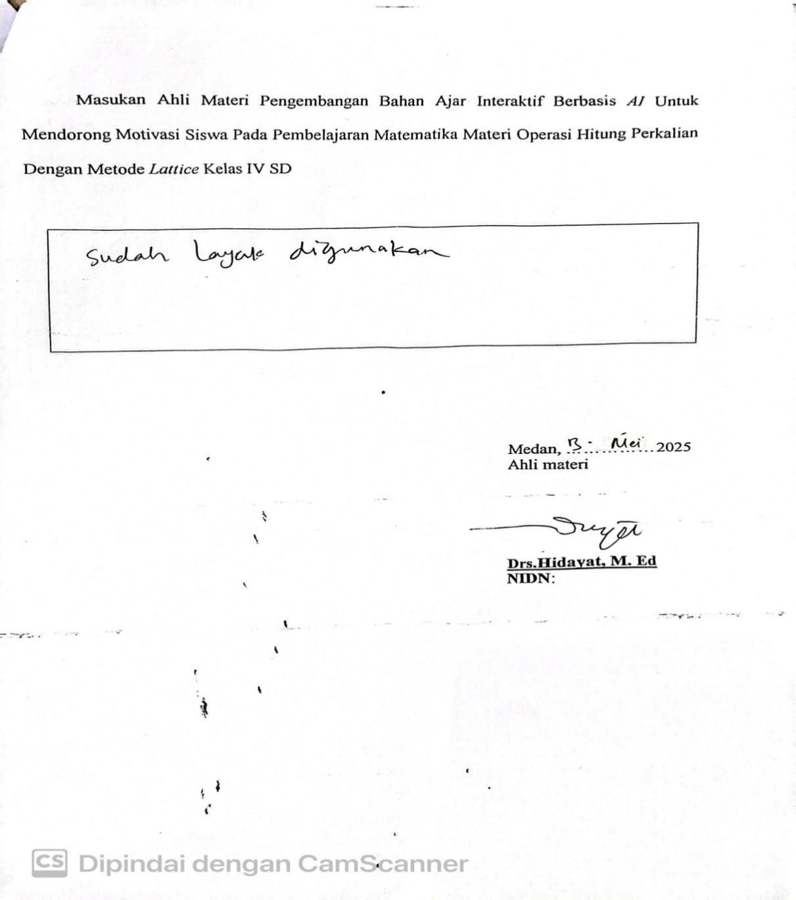

Lampiran 5 Telaah Ahli Bahan Ajar (Sebelum Revisi)
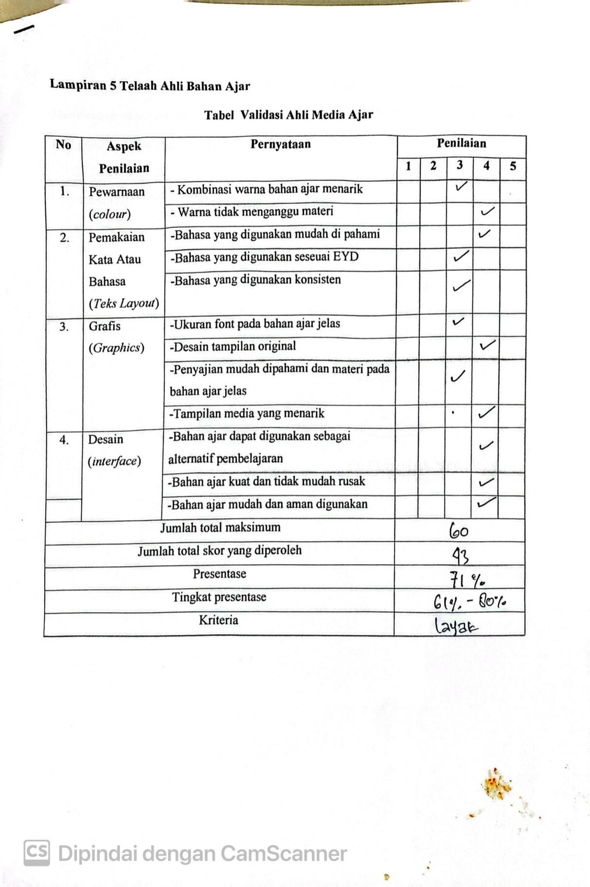
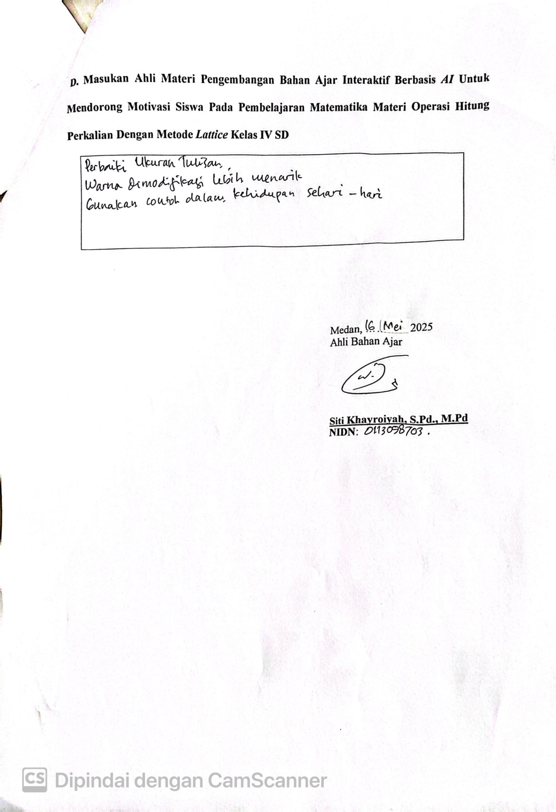

Lampiran 6 Telaah Ahli Bahan Ajar (Sesudah Revisi)
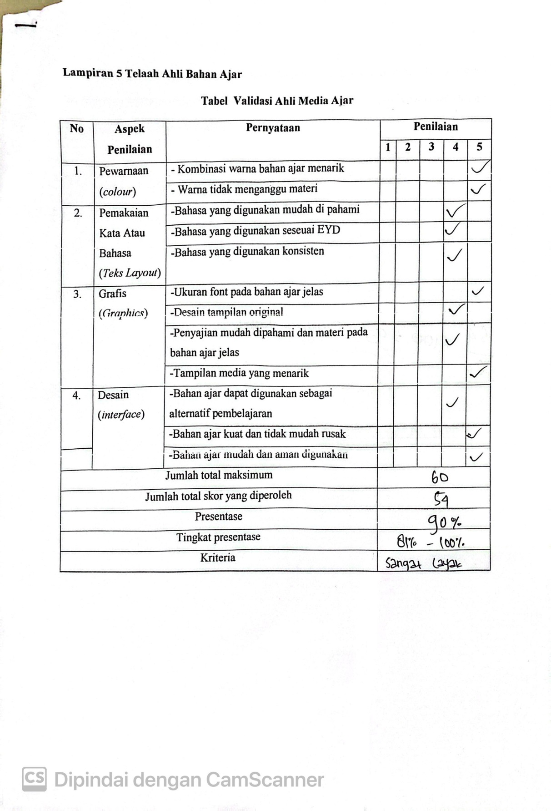
Lampiran 7 Dokumentasi
